**BỘ GIÁO DỤC VÀ ĐÀO TẠO  
TRƯỜNG ĐẠI HỌC SƯ PHẠM KĨ THUẬT TP.HCM  
KHOA ĐÀO TẠO CHẤT LƯỢNG CAO**

**BÁO CÁO ĐỒ ÁN CÔNG NGHỆ THÔNG TIN**

**ĐỀ TÀI: NASA PROJECT: HIỆN THỰC WEBSITE SỬ DỤNG NODEJS, REACTJS**

**MÃ MÔN HỌC: PROJ215879_22_1_12CLC  
HỌC KỲ I – NĂM HỌC 2022-2023  
Thực hiện: Lê Quang Dương - 20110454   
Giảng viên hướng dẫn: Th.S Huỳnh Xuân Phụng**

***Thành phố Hồ Chí Minh, Tháng 11 năm 2022***

**BỘ GIÁO DỤC VÀ ĐÀO TẠO  
TRƯỜNG ĐẠI HỌC SƯ PHẠM KĨ THUẬT TP.HCM  
KHOA ĐÀO TẠO CHẤT LƯỢNG CAO**

**BÁO CÁO ĐỒ ÁN CÔNG NGHỆ THÔNG TIN**

**ĐỀ TÀI: NASA PROJECT: HIỆN THỰC WEBSITE SỬ DỤNG NODEJS, REACTJS**

**MÃ MÔN HỌC: PROJ215879_22_1_12CLC  
HỌC KỲ I – NĂM HỌC 2022-2023  
Thực hiện: Lê Quang Dương - 20110454   
Giảng viên hướng dẫn: Th.S Huỳnh Xuân Phụng**

***Thành phố Hồ Chí Minh, Tháng 11 năm 2022***

|  |  |
| --- | --- |
| **Trường Đại học Sư phạm Kỹ thuật**  **TP. Hồ Chí Minh**  **Khoa Đào tạo Chất lượng cao**  **______________________________** | **CỘNG HÒA XÃ HỘI CHỦ NGHĨA VIỆT NAM**  **Độc lập – Tự do – Hạnh phúc**    **________________________________________** |

**Sinh viên thực hiện báo cáo đồ án:** Lê Quang Dương

**Mã số sinh viên:** 20110454

**Đề tài:** Nasa Project: hiện thực website sử dụng Nodejs, ReactJs

**Thời gian thực hiện đề tài:** 26/10/2022 – 15/11/2022

**Nhận xét của Giảng viên:**

TP. Hồ Chí Minh, ngày … tháng … năm 2022

**Giảng viên hướng dẫn**

MỤC LỤC

LỜI CẢM ƠN 6

I. ĐẶC TẢ 7

*1. Giới thiệu về đồ án.* 7

*2. Dữ liệu, thông tin đầu vào.* 7

*3. Thiết kế giao diện ở phía Client (Sử dụng Reactjs thiết kế Front-end)* 7

*3.1. Giao diện thêm nhiệm vụ (Launch)* 7

*3.2. Giao diện danh sách nhiệm vụ sắp tới (Upcoming)* 8

*3.3. Giao diện danh sách lịch sử nhiệm vụ (History)* 9

*4. Thiết kế chức năng ở phía Server (sử dụng Nodejs để thiết kế Back-end)* 9

II. PHÂN CÔNG CÔNG VIỆC 9

III. THIẾT KẾ 11

*1. Danh mục các file* 11

*2. Danh mục các phương thức* 14

IV. CÀI ĐẶT VÀ KIỂM THỬ 16

V. KẾT LUẬN 17

**DANH MỤC HÌNH ẢNH**

Hình 1. Giao diện Launch 7

Hình 2. Giao diện Upcoming 8

Hình 3. Giao diện History 9

Hình 4. Cấu trúc gồm server và client 11

**DANH MỤC BẢNG BIỂU**

Bảng 1. Phân công công việc 9

Bảng 2. Danh mục các file ở client 11

Bảng 3. Danh mục các file ở server 13

Bảng 4. Danh mục các phương thức ở client 14

Bảng 5. Danh sách các phương thức ở server 14

Bảng 6. Nội dung kiểm thử chương trình 16

# **LỜI CẢM ƠN**

Báo cáo đồ án Công Nghệ Thông Tin với đề tài “Nasa Project: hiện thực website sử dụng Nodejs, Reactjs” là kết quả của quá trình cố gắng không ngừng của bản thân và được sự giúp đỡ, động viên của giảng viên, bạn bè. Qua trang viết này em xin gửi lời cảm ơn tới những người đã giúp đỡ tôi trong thời gian học tập – xây dựng đồ án vừa qua.

Em xin tỏ lòng kính trọng và biết ơn sâu sắc đối với Thầy Huỳnh Xuân Phụng, giảng viên khoa Công Nghệ Thông Tin, đã trực tiếp tận tình hướng dẫn cũng như cung cấp tài liệu thông tin khoa học cần thiết cho em thực hiện đồ án này. Trong quá trình học với Thầy, em được tiếp thu thêm những kiến thức bổ ích và rèn luyện tinh thần, thái độ làm việc, học tập nghiêm túc và hiệu quả. Những điều trên là nền tảng cho em để có thể tiếp tục học tập hiệu quả và làm việc sau này.

Em xin chân thành cảm ơn Lãnh đạo trường Đại học Sư Phạm Kỹ Thuật TP.HCM, khoa Đào tạo Chất Lượng Cao đã tạo điều kiện cho em hoàn thành tốt đồ án môn học của mình.

Với kinh nghiệm còn ít, việc áp dụng những kiến thức trong đề tài này có thể sẽ có nhiều thiếu sót, vì vậy, em mong sẽ nhận được những ý kiến đóng góp của Thầy để em có thể rút kinh nghiệm và hoàn chỉnh đồ án này hơn.

Một lần nữa, em xin chân thành cám ơn Thầy!

Người thực hiện

Lê Quang Dương

# **I. ĐẶC TẢ**

## ***1. Giới thiệu về đồ án.***

NASA là cơ quan thực thi thám hiểm không gian và nghiên cứu ngành hàng không. Với ý tưởng từ không gian vũ trụ rộng lớn, đồ án này xây dựng một trang web nhằm cho việc phóng tên lửa ra vũ trụ, và quản lý các chuyến đi. Đồ án sử dụng công nghệ Nodejs để thiết kế back-end và Reactjs để thiết kế Front-end. Qua đồ án này, sinh viên sẽ có cái nhìn tổng quan hơn về cấu trúc, hoạt động của một trang web và có thể sẽ mang đến một động lực nho nhỏ để sinh viên có thể thích thú hơn trong việc học tập chuyên ngành Công Nghệ Thông Tin.

## ***2. Dữ liệu, thông tin đầu vào.***

Dữ liệu đầu vào lấy từ thông tin người dùng nhập từ bàn phím và thao tác trên trang web, bao gồm: ngày phóng tên lửa, tên nhiệm vụ, loại tên lửa, điểm đến.

## ***3. Thiết kế giao diện ở phía Client (Sử dụng Reactjs thiết kế Front-end)***

### *3.1. Giao diện thêm nhiệm vụ (Launch)*

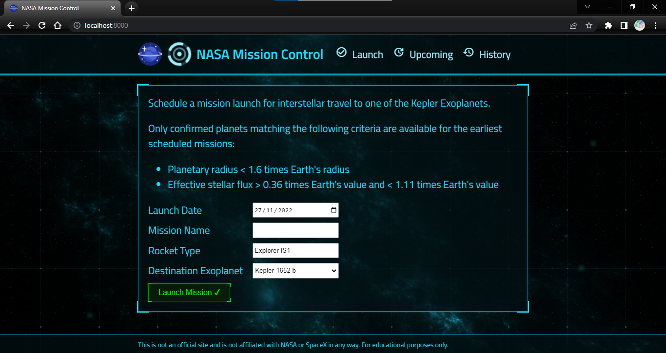

Hình 1. Giao diện Launch

Thao tác trên giao diện Launch, người dùng có thể chọn các thuộc tính của nhiệm vụ: Lanch Date, Mission Name, Rocket Type, Destination Exoplanet) và thực thi nhiệm vụ bằng cách nhấn nút Launch Mission.

### *3.2. Giao diện danh sách nhiệm vụ sắp tới (Upcoming)*

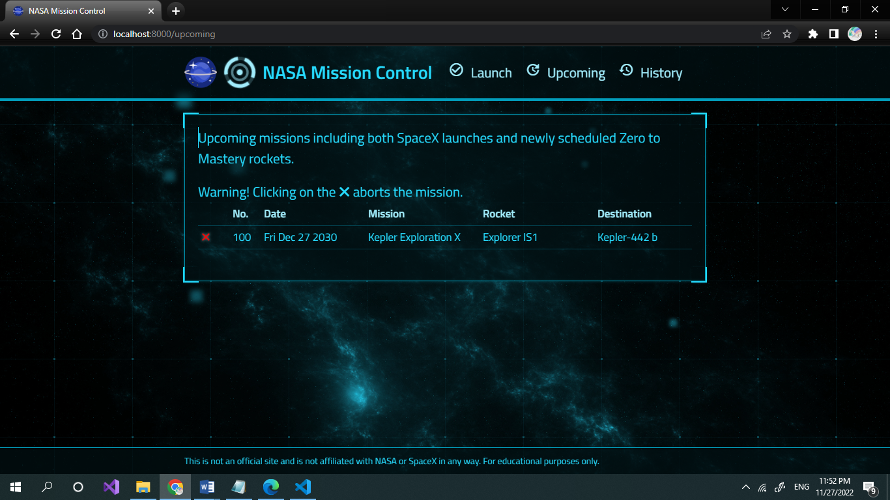

Hình 2. Giao diện Upcoming

Tại giao diện Upcoming, người dùng có thể xem được những nhiệm vụ sắp thực hiện trong tương lai, đồng thời người dùng còn có thể hủy bỏ nhiệm vụ bằng cách nhấp vào nút “X” màu đỏ ở đầu dòng.

### *3.3. Giao diện danh sách lịch sử nhiệm vụ (History)*

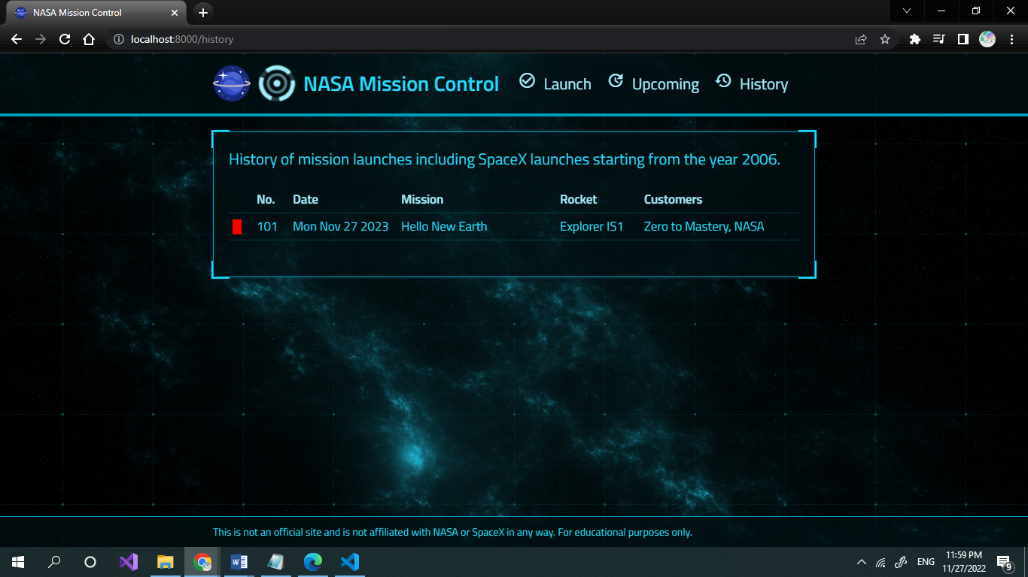

Hình 3. Giao diện History

Tại giao diện History, người dùng có thể thấy các nhiệm vụ đã thực hiện/ hủy bỏ.

## ***4. Thiết kế chức năng ở phía Server (sử dụng Nodejs để thiết kế Back-end)***

Các chức năng được thiết kế để hỗ trợ người dùng thực thi trên trang web:

* Khởi động nhiệm vụ.
* Loại bỏ nhiệm vụ.
* Xem lại nhiệm vụ sắp tới, đã thực hiện/ bị hủy.

Các chức năng được thiết kế để hỗ trợ người dùng thiết lập nhiệm vụ:

* Xuất dữ liệu từ cơ sở dữ liệu trong file csv vào server

# **II. PHÂN CÔNG CÔNG VIỆC**

Bảng 1. Phân công công việc

|  |  |  |  |
| --- | --- | --- | --- |
| **STT** | **Người thực hiện** | **Mô tả công việc** | **Phần trăm đóng góp** |
| **1** | Lê Quang Dương | Thiết kế giao diện | 100% |
| **2** | Lê Quang Dương | Tạo API lấy dữ liệu “Destination Exoplanet” từ file csv | 100% |
| **3** | Lê Quang Dương | Tạo API thêm nhiệm vụ | 100% |
| **4** | Lê Quang Dương | Tạo API hủy bỏ nhiệm vụ | 100% |
| **5** | Lê Quang Dương | Xây dựng giao diện xem lại lịch sử nhiệm vụ | 100% |
| **6** | Lê Quang Dương | Bắt API dữ liệu “Destination Exoplanet” rồi xuất ra giao diện | 100% |
| **7** | Lê Quang Dương | Bắt API thông tin nhiệm vụ sau khi thêm vào rồi xuất ra giao diện | 100% |
| **8** | Lê Quang Dương | Bắt API xóa nhiệm vụ và tiến hành tạo nút xóa nhiệm vụ | 100% |
| **9** | Lê Quang Dương | Xây dựng giao diện thực thi nhiệm vụ | 100% |

# **III. THIẾT KẾ**

Đầu tiên, tạo cấu trúc của đồ án như sau: trong folder NASA_20110454 chứa 2 folder server và client:

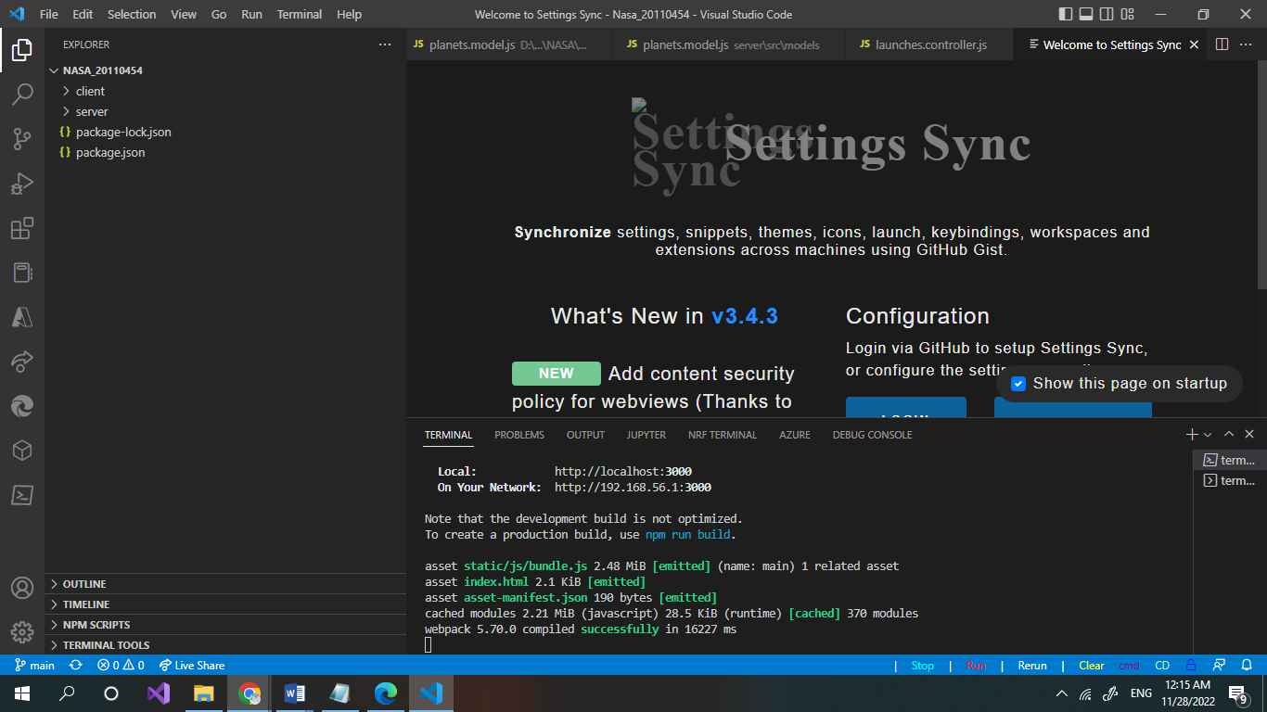

Hình 4. Cấu trúc gồm server và client

Việc phân chia client và server giúp quá trình xây dựng đồ án và chỉnh sửa, bảo trì dễ dàng hơn, là việc làm cần thiết, làm đồ án minh bạch, dễ cập nhật hơn về sau.

Tiếp theo là các folder, file được xây dựng trong chương trình”

## ***1. Danh mục các file***

Bảng 2. Danh mục các file ở client

|  |  |  |
| --- | --- | --- |
| **STT** | **Tên file** | **Mục đích** |
| **1** | Centered.js  (client/src/components/) | Chỉnh giao diện của các trang |
| **2** | Clickable.js  (client/src/components/) | Khi người dùng click chuột trên trang web sẽ phát ra âm thanh |
| **3** | Footer.js  (client/src/components/) | Footer của trang web |
| **4** | Header.js  (client/src/components/) | Header của trang web |
| **5** | requests.js  (client/src/hooks/) | Sử dụng API_URL của server từ đó tạo ra các phương thức thực thi các hành động riêng biệt |
| **6** | useLaunches.js  (client/src/hooks/) | Tạo useState của Launches và dùng các phương thức trong file request.js |
| **7** | usePlanets.js  (client/src/hooks/) | Tạo useState của Planets và dùng các phương thức trong file request.js |
| **8** | AppLayout.js  (client/src/pages/) | Thiết kế Layout của trang web, các hoạt ảnh khi thay đổi sang trang khác, tuy nhiên vẫn giữ nguyên format chung của các trang (Centered, Header, Footer) |
| **9** | History.js  (client/src/pages/) | Giao diện trang xem lịch sử các nhiệm vụ |
| **10** | Launch.js  (client/src/pages/) | Giao diện Launch nhiệm vụ, xuất hiện đầu tiên khi truy cập vào trang web |
| **11** | Upcoming.js  (client/src/pages/) | Giao diện Upcoming, hiện các nhiệm vụ sắp được thực hiện |
| **12** | App.js  (client/src/) | Tổng hợp lại các sound, theme, animate background và sử dụng cho tất cả các trang |
| **13** | index.js  (client/src/) | Render file App.js |
| **14** | settings.js  (client/src/) | Tinh chỉnh đường dẫn cho các sounds theo các hành động riêng biệt, tinh chỉnh themes, backgrounds |

Bảng 3. Danh mục các file ở server

|  |  |  |
| --- | --- | --- |
| **STT** | **Tên file** | **Mục đích** |
| **1** | kepler_data.csv  (server/data/) | Cơ sở dữ liệu chứa thông tin của “Destination Exoplanet” |
| **2** | launches.model.js  (server/src/models/) | Tạo các phương thức của launches |
| **3** | planets.model.js  (server/src/models/) | Tạo các phương thức của planets |
| **4** | launches.controller.js  (server/src/routes/launches/) | Sử dụng các phương thức ở launches.model.js để tạo các phương thức HTTP tương ứng |
| **5** | launches.router.js  (server/src/routes/launches/) | Dùng các phương thức ở launches.controller.js để tạo các API tương ứng |
| **6** | planets.controller.js  (server/src/routes/planets/) | Dùng các phương ở thức planets.model.js để tạo các phương thức HTTP tương ứng |
| **7** | planets.router.js  (server/src/routes/planets/) | Dùng các phương thức ở planets.controller.js để tạo các đường API tương ứng |
| **8** | app.js  (server/src/) | Tạo API gọi đến các API tương ứng của planets.router & launches.router |
| **9** | server.js  (server/src/) | Khởi động load dữ liệu lên server, khởi tạo PORT (8000) |

## ***2. Danh mục các phương thức***

Bảng 4. Danh mục các phương thức ở client

|  |  |  |  |
| --- | --- | --- | --- |
| **STT** | **Phương thức** | **Mục đích** | **Tên file, số thứ tự dòng khai báo** |
| **1** | httpGetPlanets | Bắt API lấy dữ liệu planets | requests.js (line 4) |
| **2** | httpGetLaunches | Bắt API lấy dữ liệu các launches, sắp xếp theo số thứ tự chuyến bay | requests.js (line 10) |
| **3** | httpSubmitLaunch | Gửi dữ liệu launch được đưa vào tới hệ thống | requests.js (line 18) |
| **4** | httpAbortLaunch | Xóa launch với ID tương ứng | requests.js (line 35) |
| **5** | clickWithSound | Phát ra âm thanh tương ứng khi click chuột để thực hiện hành động trên trang web | Clickable.js  (line 11) |
| **6** | useLaunches | Tạo trạng thái cho Launch và các phương thức tương ứng từ requests.js | useLaunches.js  (line 9) |
| **7** | usePlanets | Tạo trang thái cho Planet và các phương thức tương ứng từ requests.js lấy | usePlanets.js  (line 5) |

Bảng 5. Danh sách các phương thức ở server

|  |  |  |  |
| --- | --- | --- | --- |
| **STT** | **Phương thức** | **Mục đích** | **Tên file, số thứ tự dòng khai báo** |
| **1** | existLaunchWithId | Bắt ID của Launch | launches.model.js  (line 18) |
| **2** | getAllLaunches | Thu thập các thông tin về thuộc tính của Launch | launches.model.js  (line 22) |
| **3** | addNewLaunch | Thêm Launch mới dựa trên dữ liệu người dùng nhập vào | launches.model.js  (line 26) |
| **4** | abortLaunchById | Xóa launch dựa trên ID tương ứng | launches.model.js  (line 39) |
| **5** | isHabitablePlanet | Xét xem hành tinh nào có thể ở được | planets.model.js  (line 7) |
| **6** | loadPlanetsData | Load dữ liệu hành tinh dựa trên phương thức isHabitablePlanet | planets.model.js  (line 13) |
| **7** | getAllPlanets | Trả lại dữ liệu hành tinh lấy từ data | planets.model.js  (line 36) |
| **8** | httGetAllLaunches | Trả dữ liệu các Launch theo dạng JSON, đặt trạng thái | launches.controller.js  (line 8) |
| **9** | httpAddNewLaunch | Lấy dữ liệu của Launch mới rồi lưu và tạo trạng thái cho từng trường hợp | launches.controller.js  (line 12) |
| **10** | httpAbortLaunch | Lấy dữ liệu ID Launch, đặt trạng thái và xóa Launch theo ID nếu Launch có lịch thực thi | launches.controller.js  (line 33) |
| **11** | httpGetAllPlanets | Trả dữ liệu các planet theo dạng JSON, đặt trạng thái | planets.controller.js  (line 3) |
| **12** | startServer | Khởi động load dữ liệu lên server, khởi tạo PORT | server.js  (line 11) |

# **IV. CÀI ĐẶT VÀ KIỂM THỬ**

Mở Terminal và chạy chương trình:

PS D:\MonHoc\DACNTT\Nasa_20110454> npm run deploy

Bảng 6. Nội dung kiểm thử chương trình

|  |  |  |  |
| --- | --- | --- | --- |
| **STT** | **Thiết lập** | **Mục đích** | **Giải thích** |
| 1 | Dữ liệu vào:  Launch Date: 11/27/2023  Mission Name: LeQuangDuong_20110454  Rocket Type: Explorer IS1  Destination Exoplanet: Kepler-296 A f  Kết quả dự kiến: Chương trình thực thi thành công | Thêm nhiệm vụ với tên:  LeQuangDuong_20110454 | Điền đầy đủ các thông số của nhiệm vụ, nhiệm vụ sẽ được Launch bình thường |
| 2 | Dữ liệu vào:  Launch Date: 11/28/2023  Mission Name: Hello New Earth  Rocket Type:  Destination Exoplanet: Kepler-296 A f  Kết quả dự kiến: Khi Launch Mission chương trình không khởi chạy | Thêm nhiệm vụ nhưng không để loại tên lửa sử dụng | Khi thêm nhiệm vụ với thông số không đầy đủ, sẽ không thể thêm nhiệm vụ. |
| 3 | Dữ liệu vào:  Chuyển qua trang Upcoming, thực hiện xóa nhiệm vụ tên LeQuangDuong_20110454 vừa tạo, sau đó chuyển qua History để xem  Kết quả dự kiến: Xóa nhiệm vụ thành công | Kiểm tra việc xem, xóa các nhiệm vụ | Khi bấm “X”, nhiệm vụ bị xóa và hiển thị ở trang History chứng tỏ chương trình hoạt động bình thường |

# **V. KẾT LUẬN**

Thông qua đồ án sử dụng Nodejs và Reactjs để xây dựng website quản lý nhiệm vụ phóng tên lửa được llấy cảm hứng từ trạm vũ trụ NASA, bản thân em đã hiểu sâu hơn về cách hoạt động của công nghệ Nodejs, Reactjs, cách xây dựng một cấu trúc chương trình khi bắt đầu xây dựng. Khi xây dựng chương trình cũng gặp khá nhiều lỗi, đa phần lỗi do compiler của bản thân em và em đã mất khá nhiều thời gian để tìm cách khắc phục bằng cách hỏi trên diễn đàn, bàn bè. Thông qua đó, chương trình đã khởi chạy thành công, nhưng bản thân em tự nhận thấy mình chỉ làm tốt 80% vì hay mắc phải những lỗi nhỏ cơ bản để tốn nhiều thời gian khắc phục. Sau khi đạt được kết quả, em nhận thấy bản thân đã rút ra được nhiều kinh nghiệm trong việc xây dựng một chương trình và mở rộng vốn kiến thức để sẵn sàng đón nhận những kiến thức mới trong quá trình học. Một lần nữa em xin chân thành cám ơn thầy Huỳnh Xuân Phụng đã giúp một cách rất nhiệt tình để em có thể em hoàn thành đồ án này như dự kiến.